旺旺×网易云音乐 听起来很好吃
广 告 主：旺旺×网易云音乐
所属行业：食品饮料
执行时间：2020.09.01-09.14
参选类别：跨界联合营销类
营销背景
2020全球疫情背景下旺旺医院支援战疫一线再次走红，消费者赞扬旺旺企业精神的同时，对旺旺众多业态充满好奇与兴趣。值此背景，旺旺联合网易云音乐，通过“听歌换云贝，让你吃仙贝”的趣味形式，再曝旺旺新业态——自动售货机。结合时下年轻人喜好的潮流音乐，引爆活动，为线下商业赋能。
营销目标
① 创作优质的传播内容，提升双方品牌声量和美誉度；
② 提升旺旺「自动售货机」知名度，将线上用户引流至线下体验；
③ 针对周边无贩卖机用户，发放代金券引流至自营电商「旺仔旺铺」，促进销售转化；
④ 获取参与活动的用户数据，提升集团会员数。
策略与创意
1）策略
① 打造“听歌换云贝，让你吃仙贝”的活动概念，引发参与兴趣。用户线上听歌赚得云贝，线下可于旺旺全国5000+台自动售货机购买商品。线上曝光转化至线下体验，线下自动售货机广告反哺线上流量，双方品牌流量互导共赢。
② 紧密贴合活动机制，结合年轻人喜好，制作全新风格的歌曲&MV。不设限的风格，既是品牌年轻化的态度展示，更迎合了消费喜好。制造爆点、获得魔性传播的同时提升活动声量，直接为活动引流。
③ 根据不同媒体平台的特点，针对性的制作传播内容，高内容低硬广，将传播效益最大化。歌曲向、MV向、活动向、行业向内容并行，于双微一抖小红书、B站豆瓣网易云等多平台全面铺开基础流量后，再次赚得一波自然流量。
2）创意亮点
① 双重的感官刺激：零食与音乐给予用户味觉与听觉的双重满足，打造听歌吃零食的新场景；
② 极致的品牌联合：零食咀嚼ASMR配乐，将零食音乐化；听歌可免费兑零食，将音乐零食化；
③ 整合的流量互补：线上APP引流线下消费，线下售货机广告下沉反补线上流量缺口；
④ 全新的音乐风格：魔性歌词与质感电音编曲的碰撞，探索「美与丑」的性感地带。
执行过程/媒体表现
预热期
双方品牌微博互动，创意概念引发合作猜想。
零食黑胶碟概念一经流出，即获粉丝热议。
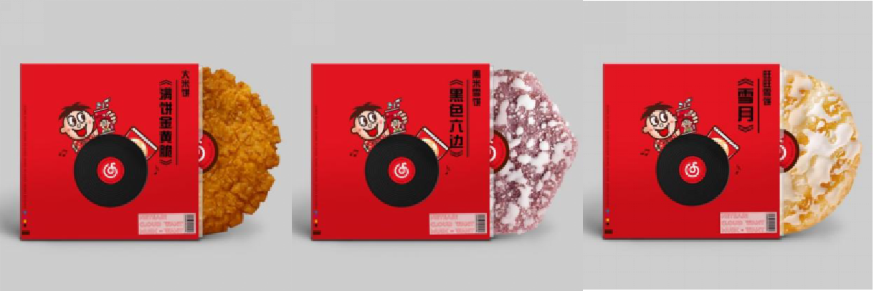
系列倒计时海报，层层递进揭晓活动，积蓄关注度
从仙贝咔呲脆吃出音乐调调，到可“食”黑胶，再到听歌可得旺旺零食的主视觉全露出。零食与音乐元素的趣味结合，一步步揭晓活动真相却又悬疑尚存，吊足粉丝胃口。
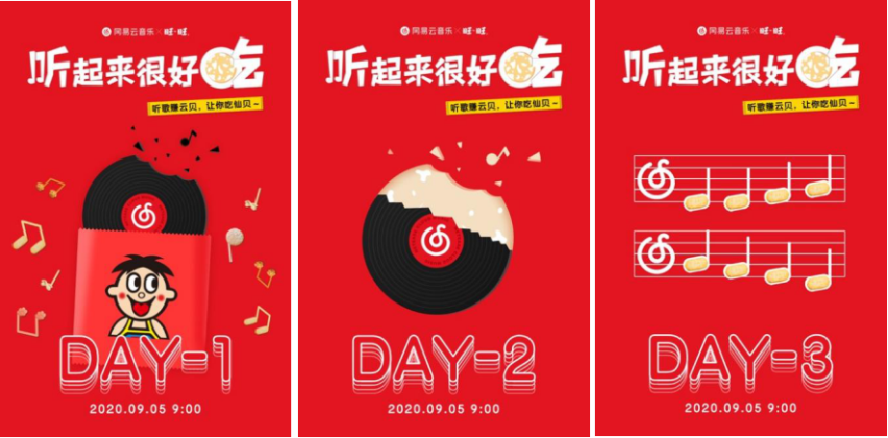
爆发期
伴随歌曲&MV首发，双方正式官宣
MV微博播放量速增至71万次，歌曲登上云贝热推榜第10名。歌曲采用电子音乐house编曲，创造大众皆可律动的旋律，辅以围绕活动的洗脑歌词，让人过目不忘。鬼畜洗脑与高质感编曲的碰撞反差，展现品牌年轻态度，拉近与消费者的距离。
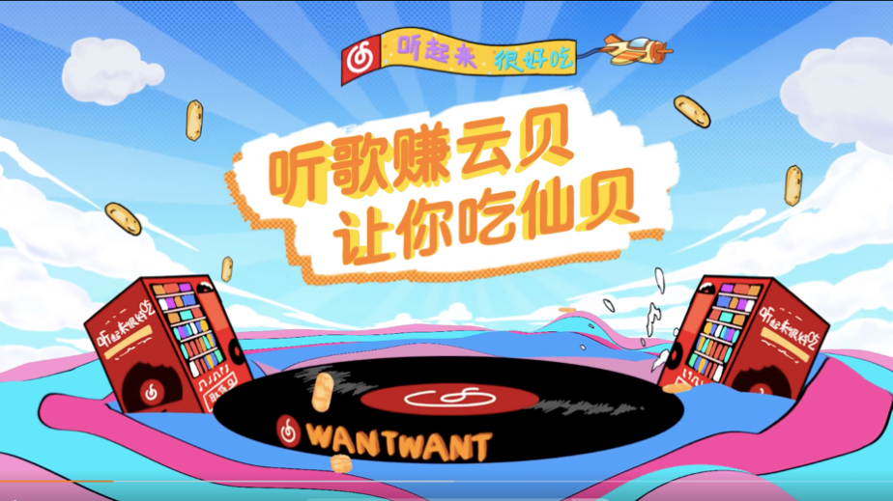
MV链接：https://weibo.com/tv/show/1034:4545531452522518?from=old_pc_videoshow
歌曲链接：https://y.music.163.com/m/song?id=1476419612&userid=328301317&app_version=7.3.20
活动专题页火爆上线，网易云音乐站内资源强势宣推
专题页以自动售货机为设计灵感，用户于页面可直接查询附近可兑换机器，缩短决策流程。除开常规的开屏、banner等硬广。定制化推出旺旺皮肤、头像挂件等个性装扮，强化活动氛围。
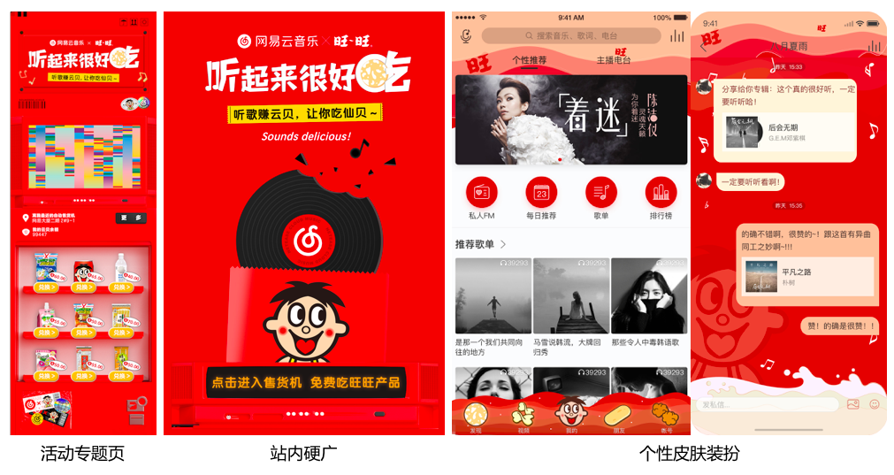
线下全国5000+旺旺自动售货机同步开启兑换。
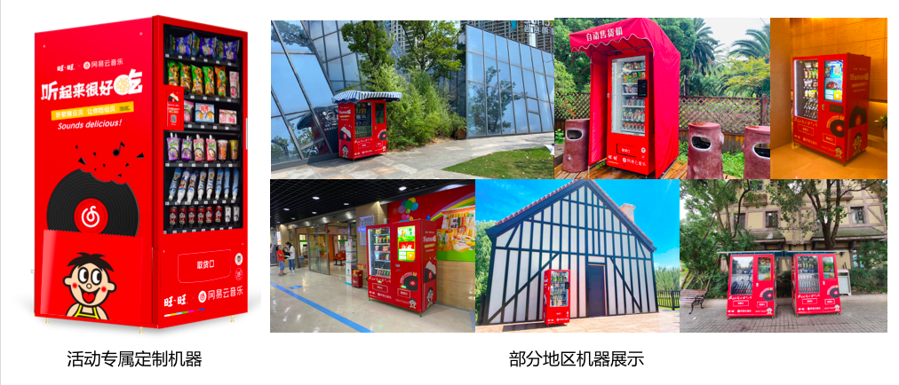
借势活动主题，趣味小视频助推产品。除开活动向的推广，洞察到用户喜欢听吃播来解压舒缓心情。ASMR结合轻音乐，让零食真的“听起来很好吃”，从而实现以“听”带销。
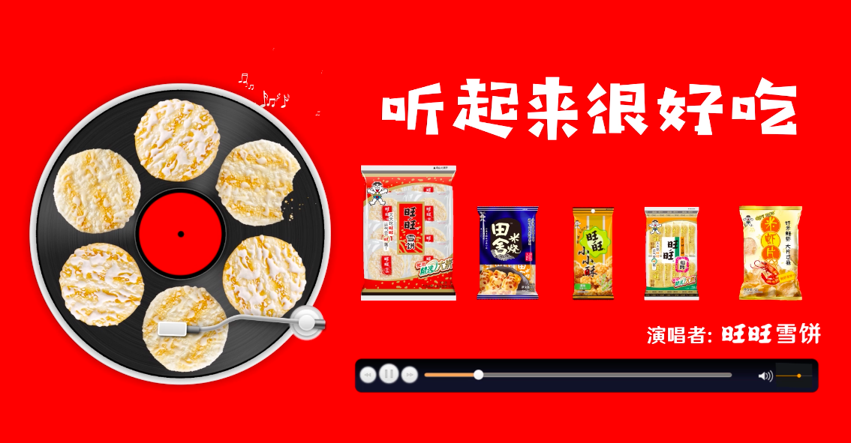
视频链接：https://video.weibo.com/show?fid=1034:4545467082539022
根据不同社媒平台特性，定制化多元化输出传播内容。硬内容取代硬广，通过有价值的内容引发二次传播和自来媒体报道，实现传播效益最大化。
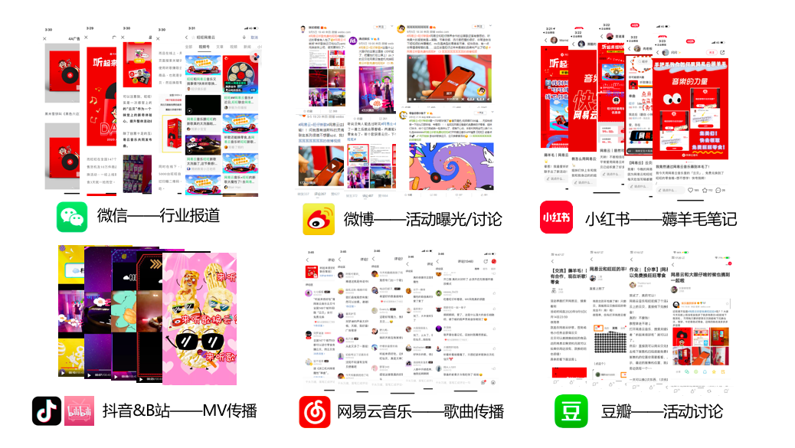
营销效果与市场反馈
整体活动总曝光量：2亿+；
活动专题页PV达242万，活动上线4天即超额完成活动目标，总计产生兑换订单近18万份；
微博话题#网易云X旺仔新歌# #网易云听歌免费吃旺旺#，总阅读量2091万；
活动期间，自有电商「旺仔旺铺」最高峰时日销售额同比增长897%，自动售货机销售额同比增长45%，新增数万注册会员，参与活动的新会员占比84%。

